**HX496** *Scheda creata il 6 febbraio 2022*

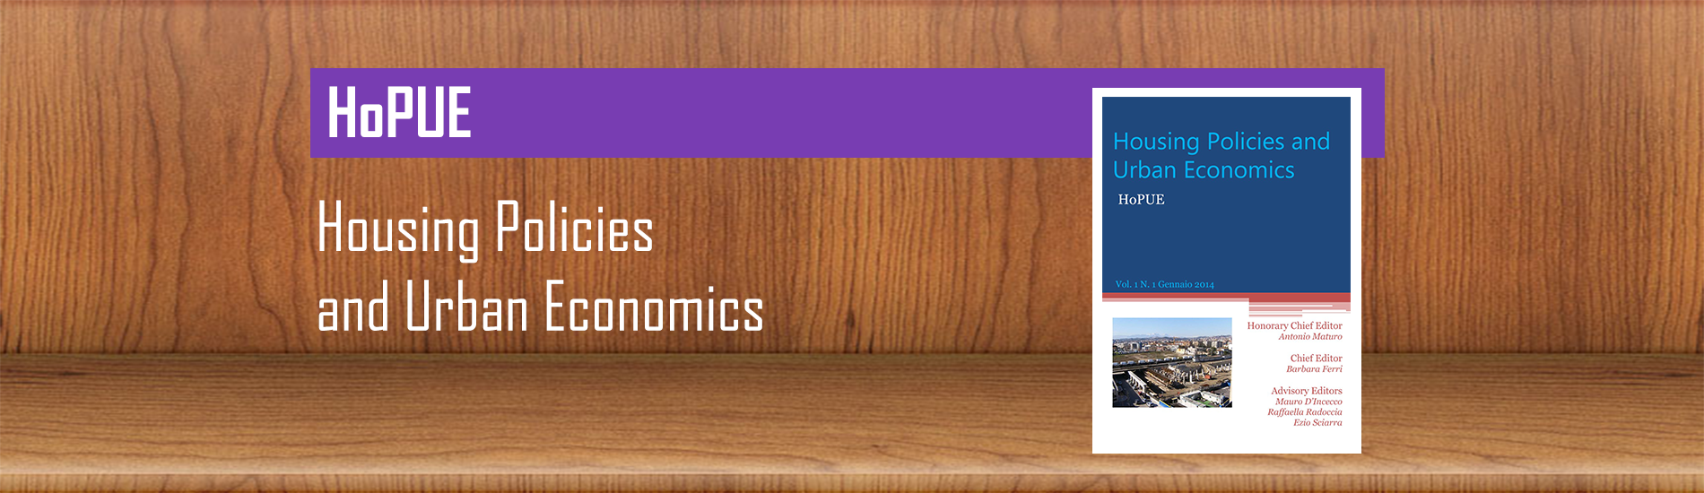 **Descrizione storico-bibliografica**

**\*Housing policies and urban economics : *Hopue**. – Vol. 1, n. 1 (settembre 2014)-vol. 7, (dicembre 2017). – Roseto degli Abruzzi : Fondazione Panta rei alta scuola di scienza e formazione, 2014-2017. – 7 volumi ; 24 cm. ((Semestrale. - Altra edizione: ISSN 2385-0671 (digitale). - ISSN 2385-1031 (stampa). – BNI 2017-17S. - CFI0946117

**\*Housing policies and urban economics : *HoPUE**. – Vol. 1, n. 1 (settembre 2014)-vol. 7, (dicembre 2017). - Giulianova Lido (TE) : Fondazione Panta rei Casa editrice telematica Multiversum, 2014-2017. – 7 file PDF. ((Semestrale. - ISSN 2385-1031 (stampa); 2385-0671 (online). - Disponibile in Internet all’indirizzo: <http://eiris.it/riviste/hopue/>

Soggetto: Economia urbana – Periodici

Classe: D[330.91732005](http://bve.sbnweb.almaviva.it/sbn/gestionebibliografica/titolo/analiticaTitolo.do?TREE_ID=11763258&TREE_URL_KEY=1605942&ftarget=11763235)

**Volumi disponibili in rete** [2014-2017](http://eiris.it/riviste/hopue/)

**Informazioni storico-bibliografiche**

**Honorary Editor Prof. Antonio Maturo, Ordinario di Metodi Matematici per l’Economia. Co Editors in Chief: Arch. PhD Barbara Ferri and Prof. PhD Antonella Violano. Editorial Manager e Webmaster Prof. PhD Giuseppe Manuppella**

Housing Policies and Urban Economics (HoPUE) è una rivista internazionale **peer reviewed** incentrata sui temi delle politiche abitative e della pianificazione integrata degli insediamenti, analizzati nel più generale contesto disciplinare dell’economia urbana. Oggetto di indagine è il progetto urbano contemporaneo, inteso come occasione per analizzare e sviluppare le opportunità della rigenerazione economica, sociale, culturale e ambientale della città consolidata e delle aree in trasformazione. Coerentemente con lo spirito epistemologico che accomuna le altre riviste di Eiris, HoPUE si pone come uno strumento conoscitivo delle trasformazioni della città, raccogliendo contributi di ricerca, riflessioni, esperienze sulle pratiche in atto per far fronte alle sfide emergenti che richiedono alle città le caratteristiche di competitività, capacità innovativa, efficienza, inclusione, presenza di reti, qualità territoriale.

**Editorial / Scientific Board:** Ottavia Aristone, Pescara; Silvia Bortot, Trento; Antonio Bosco, Aversa; Monica Cannaviello, Aversa; Maria Cerreta, Napoli, Vincenzo Corsi, Chieti; Salvador Cruz Rambaud, Almería; Pasquale De Toro, Napoli; Mauro D’Incecco, Pescara; Amedeo Di Maio, Napoli; Luigi Fusco Girard, Napoli; Francesco Girasante, Pescara; Adriano Ghisetti Giavarina, Pescara; Sarka Hoskova-Mayerova , Brno;  Janusz Kacpryzk, Warsaw;  Fabrizio Maturo, Pescara; Gianmichele Panarelli, Chieti; Ricardo Alberto Marques Pereira, Trento; Raffaella Radoccia, Pescara; Antonio Rosato, Aversa; Pietro Rostirolla, Napoli; José Luis Sarasola Sánchez-Serrano, Sevilla;  Daniela Soitu, Iasi;Alexandra Sotiropoulou, Atene; Massimo Squillante, Benevento; Stefano Stabilini, Milano; Stefano Stanghellini, Venezia; Gabriele Tomei, Pisa; Carmelo Torre, Bari; Claudio Varagnoli, Pescara; Aldo Saverio Ventre, Aversa; Viviana Ventre, Benevento; Matthias Theodor Vogt, Görlitz; Nicholas You, Guangdong, Cina; Lucio Zazzara, Pescara; Roberto Zedda, Milano

**Progetto grafico, copertina e impaginazione / Graphic design, cover and layout:** Fabio Manuppella, Pescara

**Direttore responsabile / Director responsable:** Bruna Di Domenico, Pescara

**Referee esterni / External reviewers:** Stefano Cecamore, Pescara; Lia Giancristofaro, Chieti; Maria Granata, Palermo; Michele Lepore, Pescara; Stefano Pasotti, Chieti; Francesca Torrieri, Napoli;  Antonella Trombadore, Firenze

**Segreteria di redazione / Editorial Secretariat:   
email:**  [**bferri@unich.it**](mailto:bferri@unich.it) , [**giuseppemanuppella@gmail.com**](mailto:giuseppemanuppella@gmail.com)**,** [**hopue.redazione@gmail.com**](mailto:hopue.redazione@gmail.com)